แบบรายงาน
รายงานการวิเคราะห์ผลการประเมินคุณธรรมและความโปร่งใสในการดำเนินงานของหน่วยงานภาครัฐ
ประจำปีงบประมาณ พ.ศ. 2568




องค์การบริหารส่วนตำบลสำโรง
อำเภอพลับพลาชัย จังหวัดบุรีรัมย์

การประเมินคุณธรรมและความโปร่งใสในการดำเนินงาน ของหน่วยงานภาครัฐ (ITA) ประจำปีงบประมาณ พ.ศ. 2568
*********************
หลักการประเมิน
แนวคิด “Open to Transparency” ซึ่งเป็นหลักการพื้นฐานสำคัญของการประเมิน ITA ที่มาจาก “เปิด” 2 ประการ คือ “เปิดเผยข้อมูล” ของหน่วยงานภาครัฐเพื่อให้สาธารณชนได้ทราบและสามารถตรวจสอบการดำเนินงานได้ และ “เปิดโอกาส” ให้ผู้มีส่วนได้ส่วนเสียของหน่วยงานภาครัฐ ทั้งเจ้าหน้าที่ภายในหน่วยงานและประชาชนผู้รับบริการหรือติดต่อกับหน่วยงานภาครัฐได้เข้ามามีส่วนร่วมประเมินหรือแสดงความคิดเห็นต่อหน่วยงานภาครัฐผ่านการประเมิน ITA ซึ่งการ “เปิด” ทั้ง 2 ประการข้างต้นนั้นจะช่วยส่งเสริมให้หน่วยงานภาครัฐมีความโปร่งใสและนำไปสู่การต่อต้านการทุจริตและประพฤติมิชอบของทุกภาคส่วน
ทั้งนี้ การประเมิน ITA ประจำปีงบประมาณ พ.ศ.2568 ไม่ได้มุ่งเน้นให้หน่วยงานที่เข้ารับการประเมินปฏิบัติเพียงเพื่อให้ได้รับผลการประเมินที่สูงขึ้นเพียงเท่านั้น แต่มุ่งหวังให้หน่วยงานภาครัฐได้มีการปรับปรุงพัฒนาตนเองในด้านคุณธรรมและความโปร่งใสเพื่อให้เกิดธรรมาภิบาลในหน่วยงานภาครัฐ มีการดำเนินงานที่มุ่งให้เกิดประโยชน์ต่อประชาชนและส่วนรวมเป็นสำคัญ และลดโอกาสที่จะเกิดการทุจริตและประพฤติมิชอบในหน่วยงานภาครัฐ ส่งผลให้หน่วยงานภาครัฐบรรลุตามเป้าหมาย มีผลการประเมินผ่านเกณฑ์ (85 คะแนนขึ้นไป) ไม่น้อยกว่าร้อยละ 80 ตามที่กำหนดไว้ในแผนแม่บทภายใต้ยุทธศาสตร์ชาติประเด็นที่ 21 การต่อต้านการทุจริตและประพฤติมิชอบ (พ.ศ.2561-2580) ต่อไป
เครื่องมือในการประเมิน
เครื่องมือในการประเมินประกอบด้วย 3 เครื่องมือ ดังนี้
1. แบบวัดการรับรู้ของผู้มีส่วนได้ส่วนเสียภายใน (Internal Integrity and Transparency Assessment : IIT)
เป็นแบบวัดที่ให้ผู้ตอบเลือกตัวเลือกคำตอบตามการรับรู้ของตนเอง โดยมีวัตถุประสงค์เพื่อเก็บข้อมูลจากผู้มีส่วนได้ส่วนเสียภายใน โดยเป็นการประเมินระดับการรับรู้ของผู้มีส่วนได้ส่วนเสียภายในที่มีต่อหน่วยงานตนเองใน 5 ตัวชี้วัด ได้แก่ ตัวชี้วัดการปฏิบัติหน้าที่ ตัวชี้วัดการใช้งบประมาณ ตัวชี้วัดการใช้อำนาจ ตัวชี้วัดการใช้ทรัพย์สินของราชการ และตัวชี้วัดการแก้ไขปัญหาการทุจริต
2. แบบวัดการรับรู้ของผู้มีส่วนได้ส่วนเสียภายนอก (External Integrity and Transparency Assessment : EIT)
เป็นแบบวัดที่ให้ผู้ตอบเลือกตัวเลือกคำตอบตามการรับรู้ของตนเองโดยมีวัตถุประสงค์เพื่อเก็บข้อมูลจากผู้มีส่วนได้ส่วนเสียภายนอก โดยเป็นการประเมินระดับการรับรู้ของผู้มีส่วนได้ส่วนเสียภายนอกที่มีต่อหน่วยงานที่ประเมิน ใน 3 ตัวชี้วัด ได้แก่ ตัวชี้วัดคุณภาพการดำเนินงาน ตัวชี้วัดประสิทธิภาพการสื่อสาร และตัวชี้วัดการปรับปรุงระบบการทำงาน
3. แบบตรวจการเปิดเผยสาธารณะ (Open Data Integrity and Transparency Assessment : OIT)
เป็นแบบวัดที่ให้ผู้ตอบเลือกตอบมีหรือไม่มีการเปิดเผยข้อมูล พร้อมทั้งระบุURL เพื่อเชื่อมโยงไปสู่แหล่งที่อยู่ของการเปิดเผยข้อมูล และระบุคำอธิบายเพิ่มเติมประกอบคำตอบโดยมีวัตถุประสงค์เพื่อเก็บข้อมูลจากเว็บไซต์ของหน่วยงาน โดยเป็นการประเมินระดับการเปิดเผยข้อมูลต่อสาธารณะของหน่วยงานเพื่อให้ประชาชน

-2-

สามารถเข้าถึงข้อมูลในเว็บไซต์หลักของหน่วยงานได้ ใน 2 ตัวชี้วัด ได้แก่ ตัวชี้วัดการเปิดเผยข้อมูล (ประกอบด้วย 5 ตัวชี้วัดย่อย ได้แก่ ข้อมูลพื้นฐานการบริหารงาน การบริหารเงินงบประมาณการบริหารและพัฒนาทรัพยากรบุคคล และการส่งเสริมความโปร่งใส) และตัวชี้วัดการป้องกันการทุจริต (ประกอบด้วย 2 ตัวชี้วัดย่อย ได้แก่การดำเนินการเพื่อป้องกันการทุจริต และมาตรการภายในเพื่อป้องกันการทุจริต)
หลักเกณฑ์การประเมินผล
1. การประมวลผลคะแนน
การประมวลผลคะแนน มีขั้นตอนการประมวลผลคะแนนตามลำดับ ดังนี้
คะแนน | แบบวัดIIT | แบบวัดEIT (1) | แบบวัดEIT (2) | แบบวัด OIT
คะแนนคำถาม | คะแนนเฉลี่ยของข้อคำถามจากผู้ตอบทุกคน | คะแนนเฉลี่ยของข้อคำถามจากผู้ตอบทุกคน | คะแนนเฉลี่ยของข้อคำถามจากผู้ตอบทุกคน | คะแนนของคำถาม
คะแนนตัวชี้วัดย่อย | - | - | - | คะแนนเฉลี่ยของทุกข้อคำถามในตัวชี้วัดย่อย
คะแนนตัวชี้วัด | คะแนนเฉลี่ยของทุกข้อคำถามในตัวชี้วัด | คะแนนเฉลี่ยของทุกข้อคำถามในตัวชี้วัด | คะแนนเฉลี่ยของข้อคำถามในตัวชี้วัด | คะแนนเฉลี่ยของทุกตัวชี้วัดย่อยในตัวชี้วัด
คะแนนแบบวัด | คะแนนเฉลี่ยของทุกตัวชี้วัดในแบบวัด IIT | คะแนนเฉลี่ยของทุกตัวชี้วัดในแบบวัด EIT (1) | คะแนนเฉลี่ยของทุกตัวชี้วัดในแบบวัด EIT (2) | คะแนนเฉลี่ยของทุกตัวชี้วัดในแบบวัด OIT
น้ำหนักแบบวัด | ร้อยละ 30 | ร้อยละ 15 | ร้อยละ 15 | ร้อยละ 40
คะแนนรวม | ผลรวมของคะแนนแบบวัดที่ถ่วงน้ำหนัก

2. คะแนนและระดับผลการประเมิน
ผลการประเมินจะมี 2 ลักษณะ คือ ค่าคะแนน โดยมีคะแนนเต็ม 100 คะแนน และระดับผลการประเมิน (Rating Score) โดยจำแนกออกเป็น 5 ระดับ ดังนี้
คะแนน | ระดับผลการประเมิน
96-100 | ผ่านดีเยี่ยม
91-95 | ผ่านดี
85-90 | ผ่าน
70-84 | ต้องปรับปรุง
0-69 | ต้องปรับปรุงโดยด่วน

3. ผลการประเมินตามเป้าหมาย
แผนแม่บทภายใต้ยุทธศาสตร์ชาติ ประเด็นที่ 21 การต่อต้านการทุจริตและประพฤติมิชอบ (พ.ศ.2561 - 2580) ในระยะที่สองของแผนแม่บทฯ (พ.ศ.2566 - 2570) ได้กำหนดค่าเป้าหมายของตัวชี้วัดให้หน่วยงานภาครัฐที่มีผลการประเมิน ITA ผ่านเกณฑ์ (85 คะแนน) มีสัดส่วนไม่น้อยกว่าร้อยละ 100

-3-
ผลการประเมินคุณธรรมและความโปร่งใสในการดำเนินงานของหน่วยงานภาครัฐ (ITA) ประจำปีงบประมาณ พ.ศ.2568 ขององค์การบริหารส่วนตำบลสำโรง
คะแนนภาพรวมหน่วยงาน อปท องค์การบริหารส่วนตำบลสำโรง : 59.26 คะแนน ระดับผลการประเมิน ต้องปรับปรุงโดยด่วน
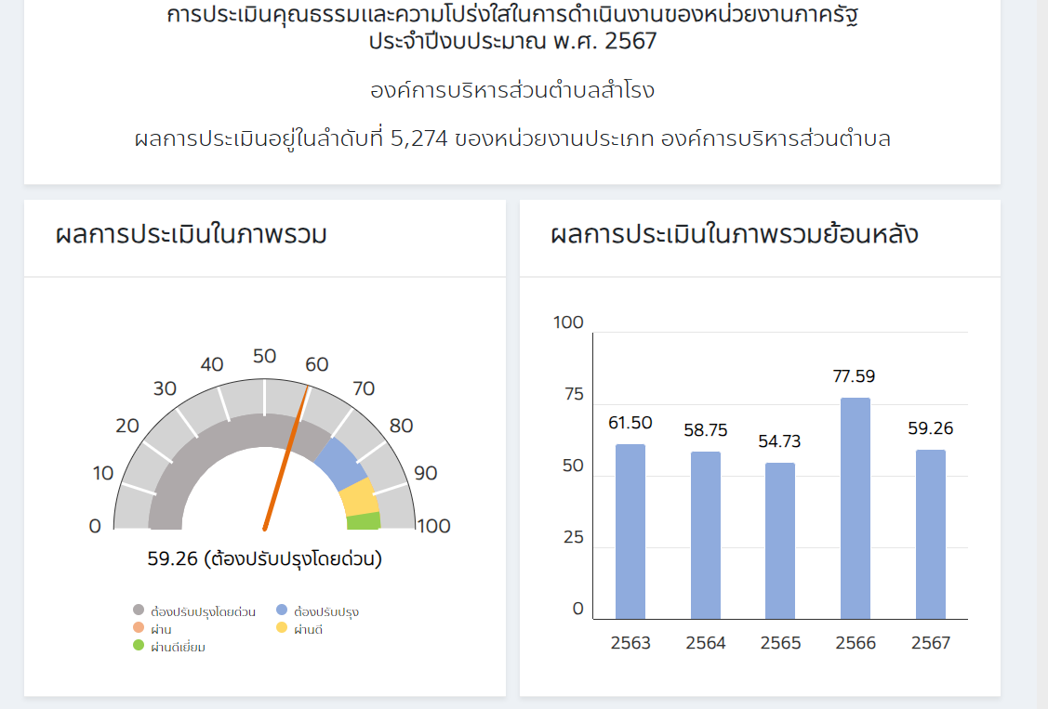

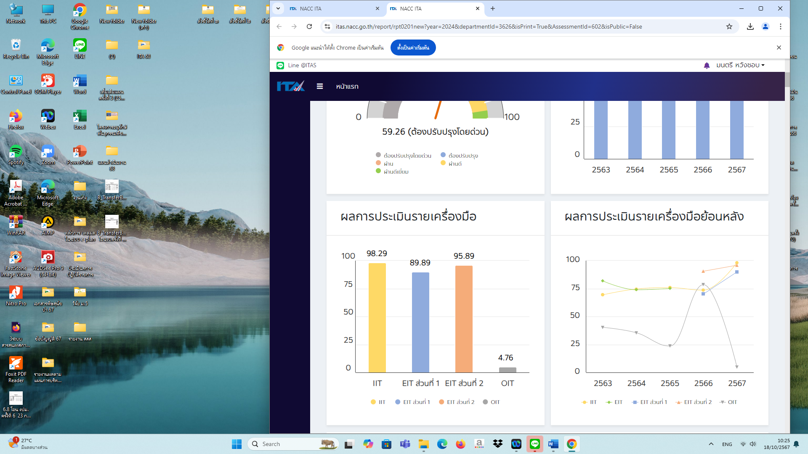

-4-

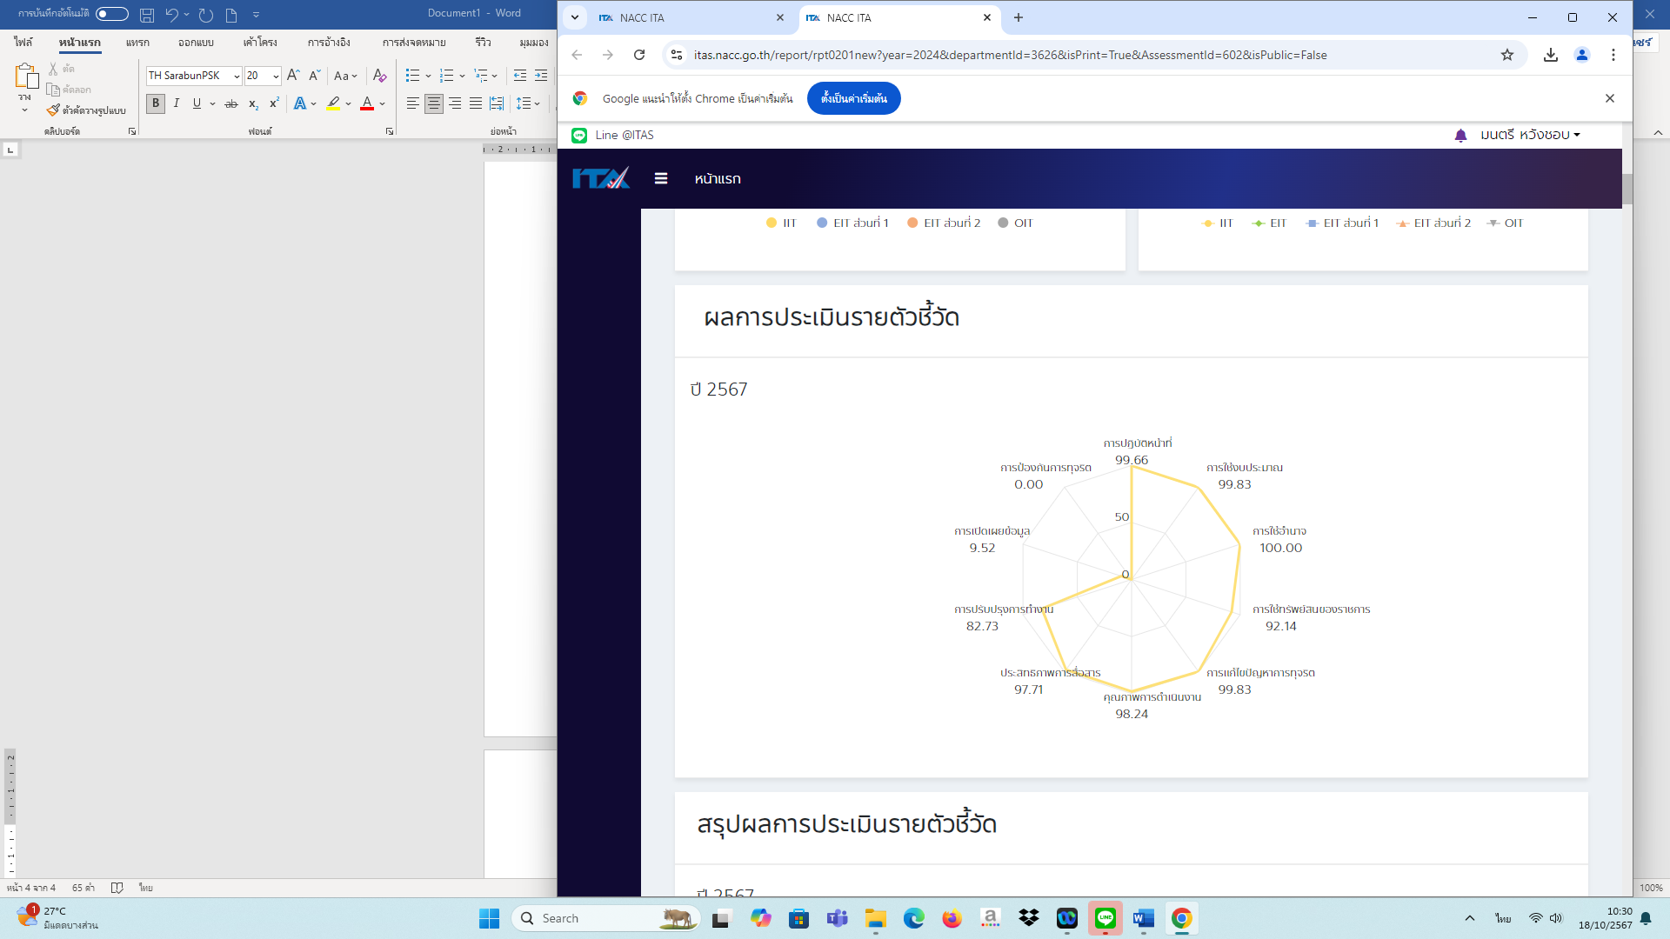

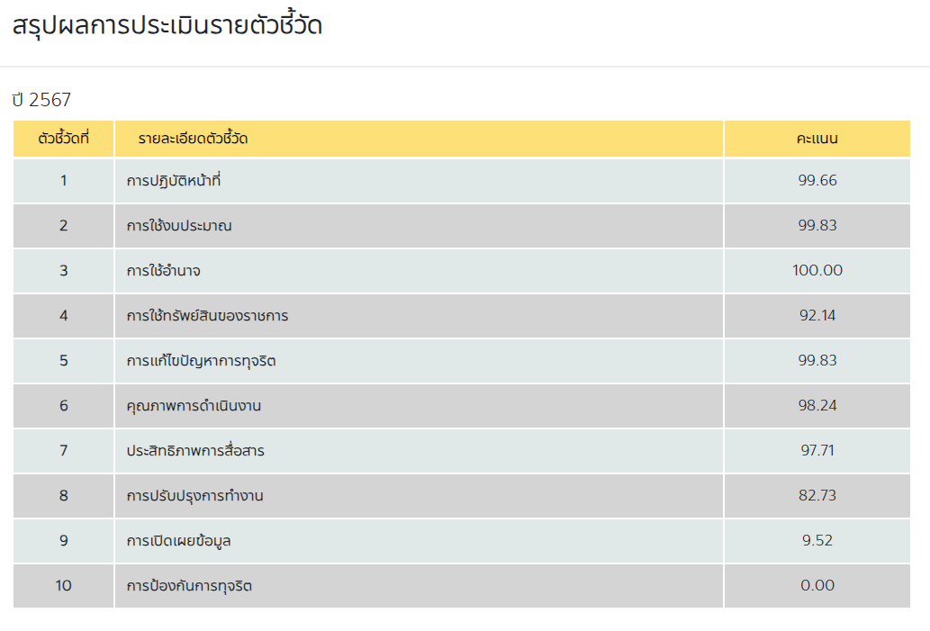

-5-
1. การวิเคราะห์ผลการประเมิน
1) องค์การบริหารส่วนตำบลสำโรง ได้รับผลการประเมินอยู่ในระดับ ต้องปรับปรุงโดยด่วน (59.26 คะแนน) ซึ่งลดลง จากปีงบประมาณ พ.ศ.2566 ที่ได้รับผลการประเมินอยู่ในระดับ ต้องปรับปรุง (77.59 คะแนน) คิดเป็นร้อยละ 18.00 คะแนน
2) สรุปผลการประเมินประจำปีงบประมาณ พ.ศ. 2566 (เทียบกับปีงบประมาณ พ.ศ. 2565) ดังนี้
เครื่องมือ | ตัวชี้วัด | 2566 | 2567 | การเปลี่ยนแปลง
IIT | 1. การปฏิบัติหน้าที่ | 85.72 | 99.66 | เพิ่มขึ้น
IIT | 2. การใช้งบประมาณ | 71.15 | 99.83 | เพิ่มขึ้น
IIT | 3. การใช้อำนาจ | 74.77 | 100.00 | เพิ่มขึ้น
IIT | 4. การใช้ทรัพย์สินของราชการ | 67.94 | 92.14 | เพิ่มขึ้น
IIT | 5. การแก้ไขปัญหาการทุจริต | 68.48 | 99.83 | เพิ่มขึ้น
EIT | 6. คุณภาพการดำเนินงาน | 82.17 | 98.24 | เพิ่มขึ้น
EIT | 7. ประสิทธิภาพการสื่อสาร | 82.77 | 97.71 | เพิ่มขึ้น
EIT | 8. การปรับปรุงระบบการทำงาน | 76.08 | 82.73 | เพิ่มขึ้น
OIT | 9. การเปิดเผยข้อมูล | 77.00 | 9.52 | ลดลง
OIT | 10. การป้องกันการทุจริต | 80.00 | 00.00 | ลดลง
 | คะแนนเฉลี่ย | 77.59 | 59.26
 | ระดับการประเมิน | ต้องปรับปรุง | ต้องปรับปรุงโดยด่วน
คะแนนสูงสุด 100.00
คะแนนต่ำสุด 00.00

3) จุดแข็ง : ตัวชี้วัดที่ได้รับผลการประเมินมากที่สุด คือ ....การใช้อำนาจ......
3.1 ตัวชี้วัดที่ 3 การใช้อำนาจ
4) จุดแข็ง : ตัวชี้วัดที่ได้รับผลการประเมินเพิ่มขึ้น และได้รับคะแนนมากกว่า 80 คะแนน คือ
4.1 ตัวชี้วัดที่ 1 การปฏิบัติหน้าที่
4.2 ตัวชี้วัดที่ 2 การใช้งบประมาณ
4.3 ตัวชี้วัดที่ 3 การใช้อำนาจ
4.1 ตัวชี้วัดที่ 4 การใช้ทรัพย์สินของทางราชการ
4.2 ตัวชี้วัดที่ 5 การแก้ไขปัญหาการทุจริต
4.3 ตัวชี้วัดที่ 6 คุณภาพการดำเนินงาน
4.2 ตัวชี้วัดที่ 7 ประสิทธิภาพการสื่อสาร
4.3 ตัวชี้วัดที่ 8 การปรับปรุงระบบการทำงาน

-6-

5) จุดอ่อน : ตัวชี้วัดที่ได้รับผลการประเมินเพิ่มขึ้น แต่มีค่าคะแนนน้อยกว่า 80 คะแนน คือ -
6) จุดอ่อน : ตัวชี้วัดที่ได้รับผลการประเมินลดลง คือ
6.1 ตัวชี้วัดที่ 9 การเปิดเผยข้อมูล
6.2 ตัวชี้วัดที่ 10 การป้องกันการทุจริต
2. ประเด็นที่ควรพัฒนา
ตัวชี้วัด | ประเด็นการประเมิน | ประเด็นที่ควรพัฒนา
ตัวชี้วัดที่ 8 การปรับปรุงระบบการทำงาน | E8 หน่วยงานที่ท่านติดต่อมีช่องทางรับฟังคำติชมหรือความคิดเห็นเกี่ยวกับการปรับปรุงระบบการทำงาน/การให้บริการ หรือไม่ | 1 แสดงช่องทางที่บุคคลภายนอกสามารถแจ้งเรื่องเกี่ยวกับการทำงานและปฏิบัติงานของเจ้าหน้าที่ของหน่วยงานผ่านทางช่องทางออนไลน์ โดยแยกต่างหากจากช่องทางทั่วไป เพื่อเป็นการคุ้มครองข้อมูลของผู้แจ้งเบาะแสและเพื่อให้สอดคล้องกับแนวปฏิบัติตาม
3. ประเด็นที่ควรปรับปรุงแก้ไข
ตัวชี้วัด | ประเด็นการประเมิน | ประเด็นที่ควรพัฒนา
ตัวชี้วัดที่ 9 การเปิดเผยข้อมูล | 9.1 ข้อมูลพื้นฐาน  9.2 การบริหารงานและงบประมาณ  9.3 การจัดซื้อจัดจ้าง  9.4 การบริหารและพัฒนาทรัพยากรบุคคล  9.5 การส่งเสริมความโปร่งใส | 1. ข้อมูลพื้นฐาน ได้แก่ ข้อมูลพื้นฐานการประชาสัมพันธ์ และการปฏิสัมพันธ์ข้อมูล 2. การบริหารงานและงบประมาณ ได้แก่ แผนการดำเนินงานและงบประมาณการปฏิบัติงานและการให้บริการ และการติดต่อประสานงาน 3. การจัดซื้อจัดจ้าง ได้แก่ การจัดซื้อจัดจ้างหรือการจัดหาพัสดุ 4. การบริหารจริยธรรม 5. การส่งเสริมความโปร่งใส ได้แก่ การจัดการเรื่องร้องเรียนการทุจริตและประพฤติมิชอบ และการเปิดโอกาสให้เกิดการมีส่วนร่วม ซึ่งเป็นการเปิดเผยข้อมูลประเด็นข้างต้น แสดงถึงความโปร่งใสในการบริหารงานและการดำเนินงานของหน่วยงาน
ตัวชี้วัดที่ 10 การป้องกันการทุจริต | 10.1 การดำเนินการเพื่อป้องกันการทุจริตในประเด็นสินบน 10.2 การส่งเสริมคุณธรรมและความโปร่งใส | 1. การดำเนินการเพื่อป้องกันการทุจริตในประเด็นสินบน ได้แก่ นโยบาย No Gift Policy และการประเมินความเสี่ยงเพื่อป้องกันการทุจริต 2. การส่งเสริมคุณธรรมและความโปร่งใส ได้แก่แผนป้องกันการทุจริตและมาตรฐานการส่งเสริมคุณธรรมและความโปร่งใสภายในหน่วยงาน ซึ่งเป็นการเผยแพร่ข้อมูลในประเด็นดังกล่าวฯ

-8-
มาตรการส่งเสริมคุณธรรมและความโปร่งใสของ องค์การบริหารส่วนตำบลสำโรง ประจำปีงบประมาณ พ.ศ. 2568
ตัวชี้วัด | ประเด็นการประเมิน | มาตรการ/กิจกรรม | สรุปการดำเนินการตามมาตรการ | ผลลัพธ์หรือความสำเร็จ
ตัวชี้วัดที่ 9 การเปิดเผยข้อมูล | (1) ข้อมูลพื้นฐาน (2) การบริหารงานและงบประมาณ (3) การจัดซื้อจัดจ้าง (4) การบริหารและพัฒนาทรัพยากรบุคคล (5) การส่งเสริมความโปร่งใส | (1) การดำเนินการประกาศข้อมูลพื้นฐานการประชาสัมพันธ์โครงสร้างของหน่วยงานให้ครอบคลุม  (2) การบริหารงานและงบประมาณ แผนการดำเนินงาน และงบประมาณการปฏิบัติงานและการให้บริการ และการติดต่อประสานงาน  (3) การจัดซื้อจัดจ้างหรือการจัดหาพัสดุ  (4) มีประกาศหลักเกณฑ์การบริหารงานบุคคลให้ครอบคลุมและกำหนดระยะเวลาที่ชัดเจน  (5) การจัดการเรื่องร้องเรียนการทุจริตและประพฤติมิชอบ และการเปิดโอกาสให้เกิดการมีส่วนร่วม ซึ่งเป็นการเปิดเผยข้อมูลประเด็นข้างต้น แสดงถึงความโปร่งใสในการบริหารงานและการดำเนินงานของหน่วยงาน | หน่วยงานที่รับผิดชอบตัวชี้วัดการเปิดเผยข้อมูลสาธารณะ(OIT) สามารถดำเนินการได้ครบถ้วนและแต่ไม่สามารถแนบไฟล์ได้ทันภายในกำหนดระยะเวลาการประเมิน | ผลการประเมินคุณธรรมและความโปร่งใสในการดำเนินงานของหน่วยงานภาครัฐ (ITA) ขององค์การบริหารส่วนตำบลสำโรง ประจำปีงบประมาณ 2568 ในส่วนของเครื่องมือ OIT ตัวชี้วัดที่ 9 การเปิดเผยข้อมูลปรากฎว่าองค์การบริหารส่วนตำบลสำโรง ได้คะแนน 9.52
ตัวชี้วัดที่ 10 การป้องกันการทุจริต | (1) การดำเนินการเพื่อป้องกันการทุจริตในประเด็นสินบน  (2) การส่งเสริมคุณธรรมและความโปร่งใส | (1) การดำเนินการเพื่อป้องกันการทุจริตในประเด็นสินบน ได้แก่ นโยบาย No Gift Policy และการประเมินความเสี่ยงเพื่อป้องกันการทุจริต (2) การส่งเสริมคุณธรรมและความโปร่งใส ได้แก่แผนป้องกันการทุจริตและมาตรฐานการส่งเสริมคุณธรรมและความโปร่งใสภายในหน่วยงาน ซึ่งเป็นการเผยแพร่ข้อมูลในประเด็นข้างต้น | หน่วยงานมีการดำเนินการได้ครบถ้วนและแต่ไม่สามารถแนบไฟล์ได้ทันภายในกำหนดระยะเวลาการประเมิน | ผลการประเมินคุณธรรมและความโปร่งใสในการดำเนินงานของหน่วยงานภาครัฐ (ITA) ขององค์การบริหารส่วนตำบลสำโรง ประจำปีงบประมาณ 2567 ในส่วนของเครื่องมือ OIT ตัวชี้วัดที่ 10 การป้องกันการทุจริต ปรากฎว่าองค์การบริหารส่วนตำบลสำโรง ได้คะแนน 0.00

จากการวิเคราะห์ผลการประเมินคุณธรรมและความโปร่งใสในการดำเนินงาน ประจำปีงบประมาณ พ.ศ. 2567 นำมาสู่ข้อเสนอแนะในการกำหนดมาตรการในการส่งเสริมคุณธรรมและความโปร่งใสภายในหน่วยงานของ องค์การบริหารส่วนตำบลสำโรง ดังนี้

มาตรการ | ขั้นตอนหรือวิธีการ | ผู้รับผิดชอบ | สรุปการกำกับติดตาม
(1) มีแนวทางปฏิบัติเกี่ยวกับการใช้ทรัพย์สินของราชการที่ถูกต้อง | จัดทำแนวทางปฏิบัติเกี่ยวกับการใช้ทรัพย์สินของราชการที่ถูกต้อง | สำนักปลัด/กองคลัง | รายงานความก้าว หน้าและสรุปผล ณ สิ้นปีงบประมาณ 2568
(2) ให้ความรู้เกี่ยวกับการป้องกันผลประโยชน์ทับซ้อน | ฝึกอบรมหรือประชุมพนักงานหน่วยงานเพื่อให้ความรู้เกี่ยวกับผลประโยชน์ ทับซ้อน | สำนักปลัด | รายงานความก้าว หน้าและสรุปผล ณ สิ้นปีงบประมาณ 2568
(3) ให้ความรู้เรื่องการประเมินคุณธรรมและความโปร่งใสในการดำเนินงานของหน่วยงานภาครัฐ | รณรงค์ให้ความรู้เรื่องการประเมินคุณธรรมและความโปร่งใสในการดาเนินงานของหน่วยงานภาครัฐ ผ่านสื่อสังคมออนไลน์หรือสื่อสารสนเทศของหน่วยงาน | สำนักปลัด | รายงานความก้าว หน้าและสรุปผล ณ สิ้นปีงบประมาณ 2568
(4) การจัดทำประกาศ ข้อปฏิบัติในการขอยืมทรัพย์สินของทางราชการไปใช้ในการปฏิบัติงาน | มีการจัดทำประกาศข้อปฏิบัติในการขอยืมทรัพย์สินของทางราชการไปใช้ในการปฏิบัติงาน ให้บุคคลภายในและภายนอกหน่วยงานทราบให้ชัดเจน | สำนักปลัด /กองคลัง | รายงานความก้าว หน้าและสรุปผล ณ สิ้นปีงบประมาณ 2568
5) การเปิดเผยข้อมูล ข้อเท็จจริงแก่ผู้มาใช้บริการอย่างถูกต้อง ตรงไปตรงมา และมีแนวทางในการให้ผู้มาติดต่ออย่างโปร่งใส | จัดทำประกาศไม่เรียกร้องประโยชน์อื่นใดในการปฏิบัติหน้าที่ และมีการจัดทำประกาศไม่เรียกรับผลประโยชน์หรือทรัพย์สินใดๆ | สำนักปลัด | รายงานความก้าว หน้าและสรุปผล ณ สิ้นปีงบประมาณ 2568
6) การตรวจสอบและต่ออายุเว็บไซต์ให้ทันกำหนดเวลา พร้อมที่จะเผยแพร่ข้อมูลให้ประชาชนทราบ | ตรวจสอบ และปรับปรุงเว็บไซต์ของหน่วยงานให้เป็นปัจจุบัน | สำนักปลัด | รายงานความก้าว หน้าและสรุปผล ณ สิ้นปีงบประมาณ 2568
7) เปิดโอกาสให้ผู้รับบริการ หรือผู้มีส่วนได้ส่วนเสียเข้ามามีส่วนร่วมในการปรับปรุงการดำเนินงาน | ประชาสัมพันธ์ช่องทางการร้องเรียน การให้ข้อเสนอแนะเพื่อให้บุคลากรและสาธารณชนรับทราบ | สำนักปลัด | รายงานความก้าว หน้าและสรุปผล ณ สิ้นปีงบประมาณ 2568
8) มีการมอบหมายงาน การปฏิบัติงาน รวมถึงการประเมินผลการปฏิบัติงานตามระดับคุณภาพของงาน โดยไม่เลือกปฏิบัติ | (1) สร้างความเข้าใจร่วมกันเกี่ยวกับเกณฑ์การประเมินและการทำงาน  (2) ผู้บริหารเน้นย้ำในที่ประชุมเรื่องความเป็นธรรมในการประเมิน เพื่อเพิ่มความตระหนักให้กับหัวหน้างาน | สำนักปลัด /กองคลัง  กองช่าง | รายงานความก้าว หน้าและสรุปผล ณ สิ้นปีงบประมาณ 2568

